**APLIKASI HUBUNGAN *CELEBRITY***

**DENGAN *FOLLOWER* DAN SEBALIKNYA**

**LAPORAN TUGAS BESAR STRUKTUR DATA**

oleh:

Mar Ayu Fotina (NIM 1301174013)

Putri Apriyanti Windya (NIM 1301174169)

Kelas: IF-41-05



**PROGRAM STUDI TEKNIK INFORMATIKA**

**FAKULTAS INFORMATIKA**

**TELKOM UNIVERSITY**

**BANDUNG**

**2018**

1. **Deskripsi Umum Aplikasi**

Aplikasi ini adalah aplikasi yang mengelola sebuah multi-linked list yang memodelkan *celebrity* dengan *follower* dan hubungan antara keduanya. Seorang *celebrity* bisa memiliki lebih dari satu *follower,* dan seorang *follower* bisa mengidolakan lebih dari satu *celebrity.*

Multi-linked list yang digunakan adalah relasi dari M-N. Dimana list relasi merupakan child list dari elemen parent.

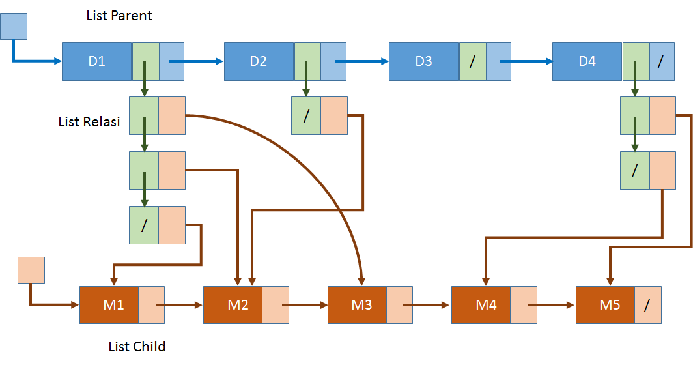

1. **Struktur data dan ADT yang digunakan**
   1. **List parent**

* typedef string infotype_celeb ;
* typedef struct elm_celeb *address_celeb;
* struct elm_celeb

infotype_celeb info;

address_celeb next;

address_celeb prev;

List_relasi followers;

* struct List_celeb

address_celeb first;

address_celeb last;

* void createList_celeb(List_celeb &L);
* void insertFirst_c(List_celeb &L, address_celeb P);
* void insertLast_c(List_celeb &L, address_celeb P);
* void insertAfter_c(address_celeb Prec, address_celeb P);
* void deleteFirst_c(List_celeb &L, address_celeb &P);
* void deleteLast_c(List_celeb &L, address_celeb &P);
* void deleteAfter_c(List_celeb &L,address_celeb Prec, address_celeb &P);
* address_celeb alokasi_c(string username);
* void dealokasi_c(address_celeb &P);
* address_celeb findElm_c (List_celeb L, infotype_celeb x);
* void printInfo_c(List_celeb L);
* void celebManyFolllower(List_celeb L,List_relasi R);
* void follower3celebrity(List_followers F, List_celeb C,List_relasi LR);
* void sorting_c(List_celeb &L);
  1. **List relasi**
* typedef struct elm_relasi *address_relasi;
* struct elm_relasi

address_relasi next;

address_followers info;

* struct List_relasi

address_relasi first;

* void createList_relation (List_relasi &L);
* void insertFirst (List_relasi &L, address_relasi P);
* void insertLast (List_relasi &L, address_relasi P);
* void insertAfter (address_relasi Prec, address_relasi P);
* void deleteFirst (List_relasi &L, address_relasi &P);
* void deleteLast (List_relasi &L, address_relasi &P);
* void deleteAfter (address_relasi Prec, address_relasi &P);
* address_relasi alokasi (address_followers F);
* void dealokasi (address_relasi &P);
* address_relasi findElm (List_relasi L, address_followers F);
* void printInfo (List_relasi L);
  1. **List child**
* typedef string infotype_followers;
* typedef struct elm_followers *address_followers;
* struct elm_followers

infotype_followers info;

address_followers next;

* struct List_followers

address_followers first;

* void createList_followers (List_followers &L);
* address_followers alokasi_f (infotype_followers x);
* void dealokasi_f (address_followers &P);
* void insertFirst_f (List_followers &L, address_followers P);
* void insertLast_f (List_followers &L, address_followers P);
* void insertAfter_f (List_followers &L,address_followers Prec, address_followers P);
* void deleteFirst_f (List_followers &L, address_followers &P);
* void deleteLast_f (List_followers &L, address_followers &P);
* void deleteAfter_f (List_followers &L,address_followers Prec, address_followers &P);
* address_followers findElm_f (List_followers L, infotype_followers x);
* void printInfo_f(List_followers L);
  1. **Kamus Global**
* void menu(int &pil);
* void edit(List_celeb &C,List_followers &F);
* void sorting(List_celeb &C, List_followers &F);

1. **Fungsional Aplikasi**
   1. Menambahkan *celebrity* baru
   2. Menambahkan *follower* baru
   3. Menambahkan hubungan antara *follower* dan seorang *celebrity*
   4. Menghapus *celebrity* tertentu
   5. Menampilkan semua *celebrity* dengan semua *follower-*nya
   6. Menampilkan *follower* yang dimiliki oleh *celebrity* tertentu
   7. Menampilkan *celebrity* yang memiliki *follower* paling banyak dan semua *follower*-nya
   8. Menampilkan *follower* yang mengidolakan lebih dari tiga *celebrity*
   9. Menampilkan menu edit yang dapat mengubah nama *celebrity* maupun *follower* yang diinginkan
   10. Mengurutkan data berdasarkan nama *celebrity* dan *follower* sesuai dengan urutan huruf alphabet
2. **Tampilan Aplikasi** 
   1. Halaman pembuka

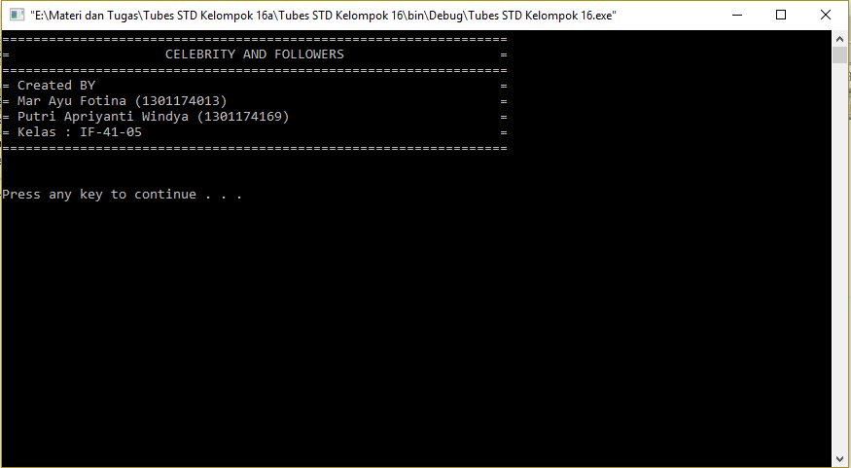

* 1. Menu Utama

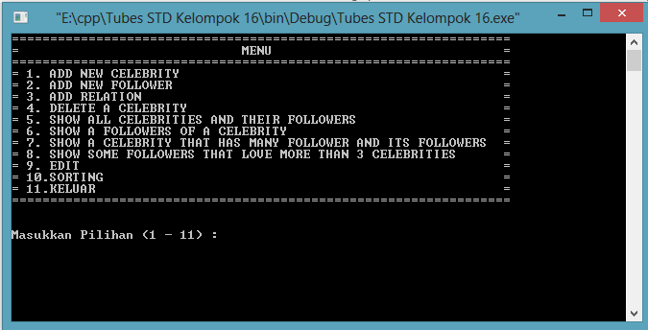

* 1. 1) Menu menambahkan *celebrity* baru

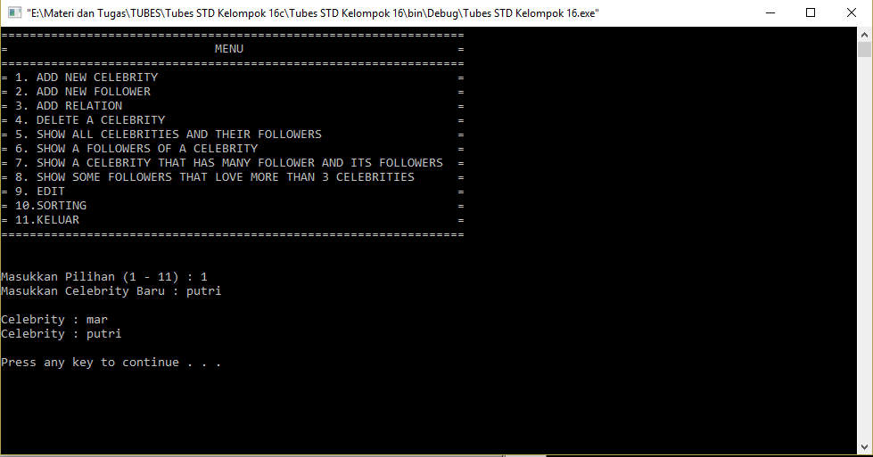

* 1. 2) Menu menambahkan *follower* baru

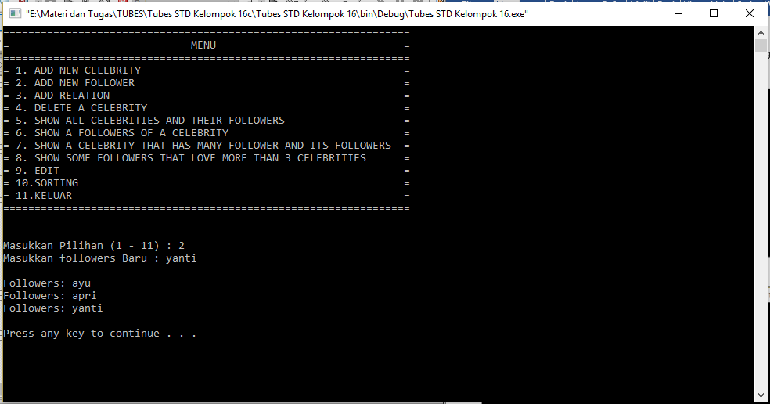

* 1. 3) Menu menambahkan hubungan antara *follower* dan seorang *celebrity*

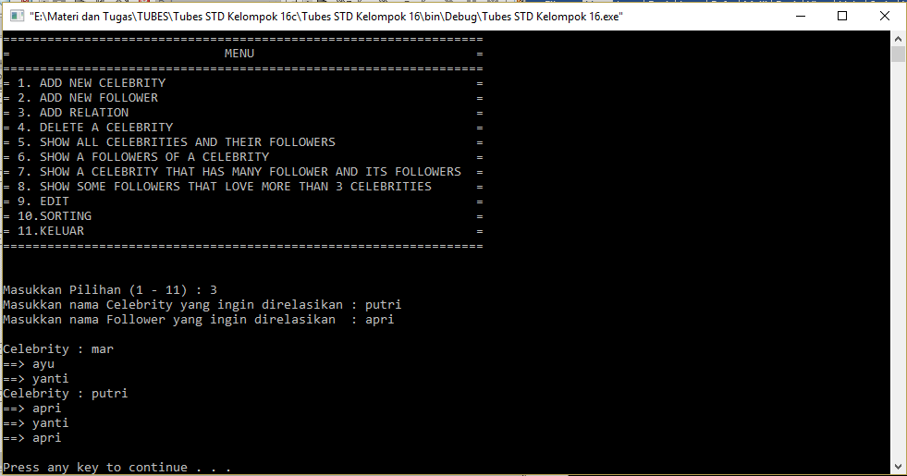

* 1. 4) Menu menghapus *celebrity* tertentu

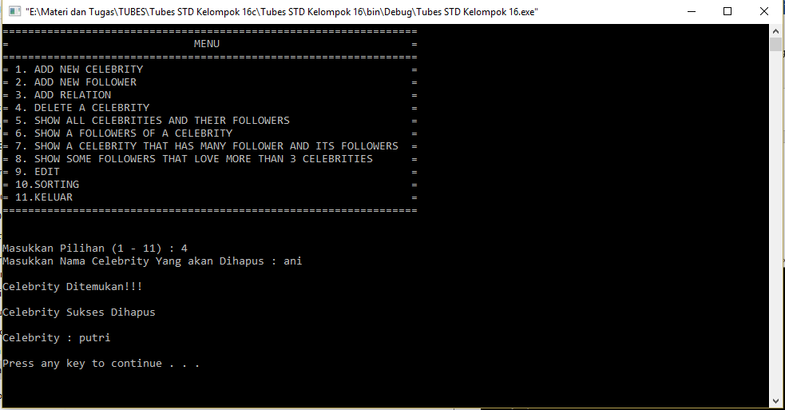

Setelah dihapus

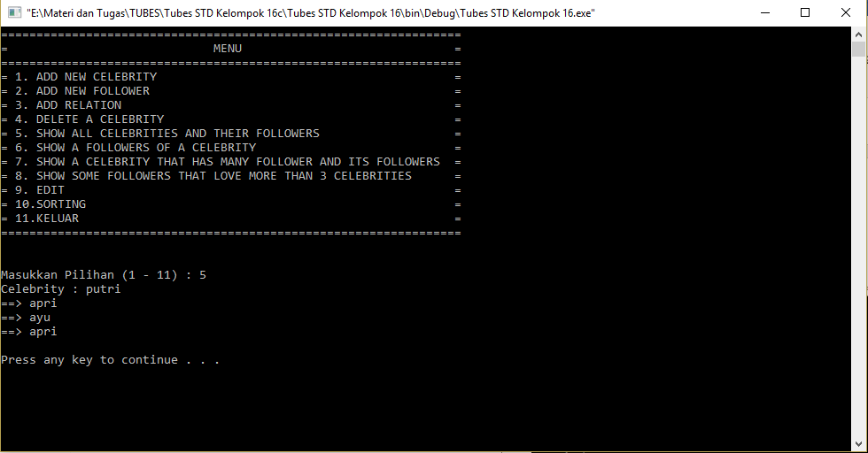

* 1. 5) Menu menampilkan semua *celebrity* dengan semua *follower-*nya

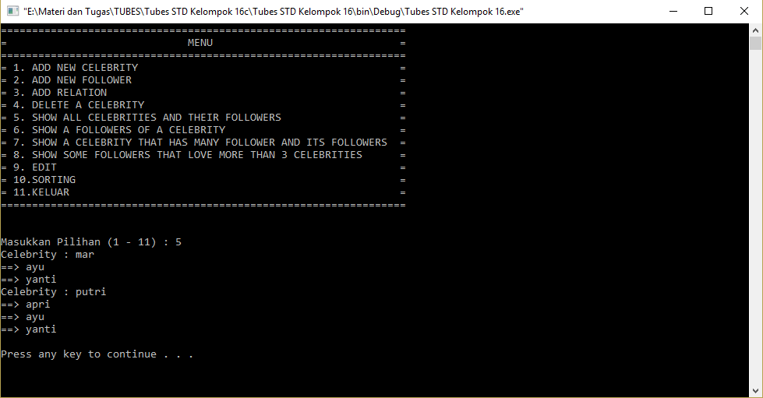

* 1. 6) Menu menampilkan *follower* yang dimiliki oleh *celebrity* tertentu

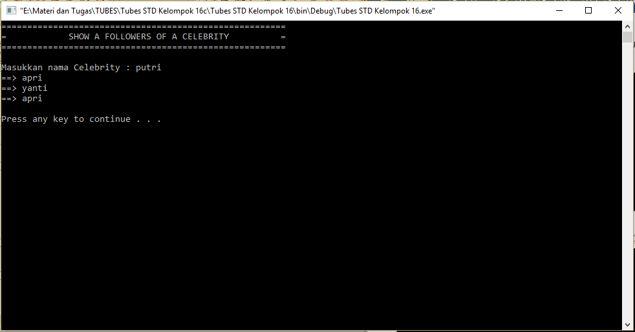

* 1. 7) Menu menampilkan *celebrity* yang memiliki *follower* paling banyak dan semua *follower*-nya

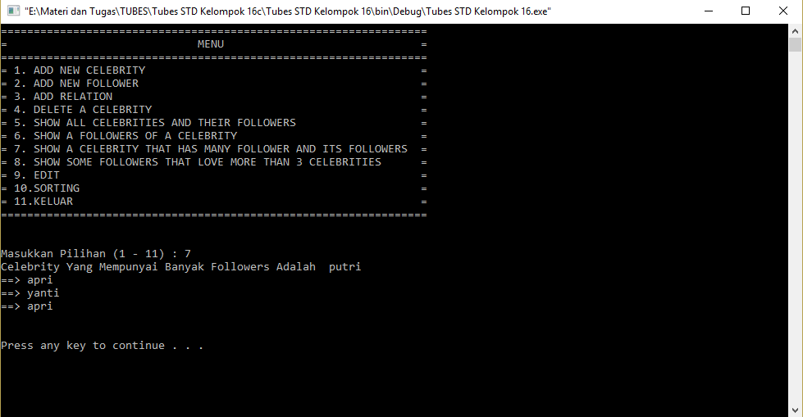

* 1. 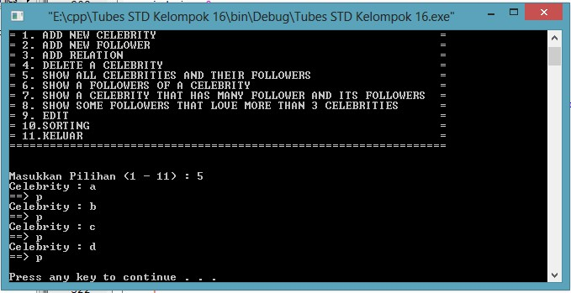8) Menu menampilkan *follower* yang mengidolakan lebih dari tiga *celebrity*

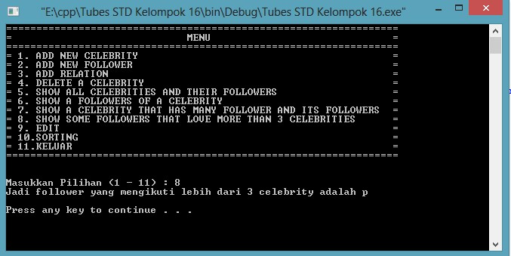

* 1. 9) Menu edit

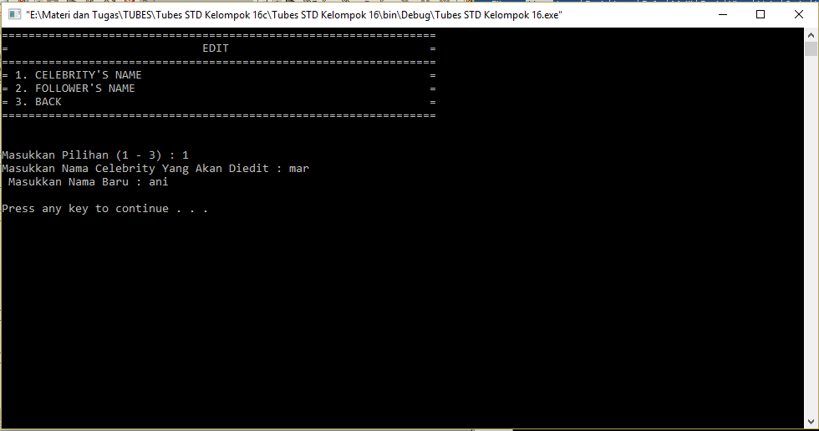

Setelah di edit

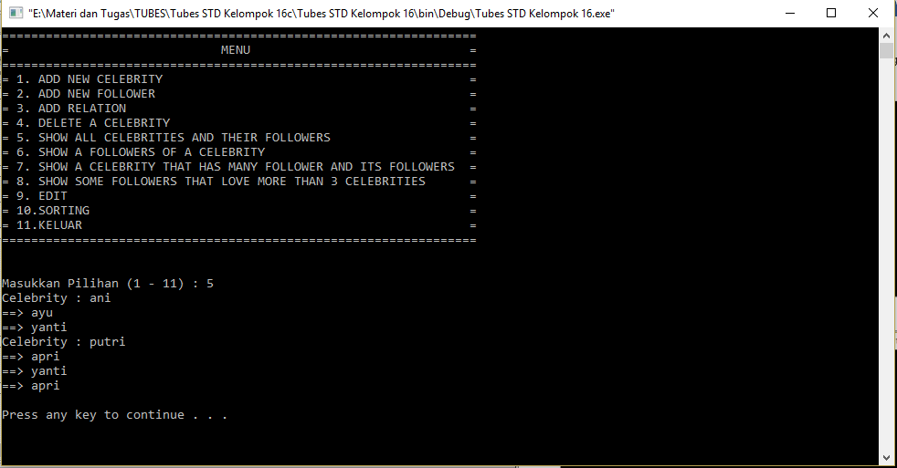

* 1. Menu sorting

